Периодическое печатное издание Бронницкого сельского поселения

№ 46(373)

08

декабря

2023

 Официальный вестник

**Издается с 02.10. 2015 года**

**ПОЖАРНАЯ БЕЗОПАСНОСТЬ __________________________________________**

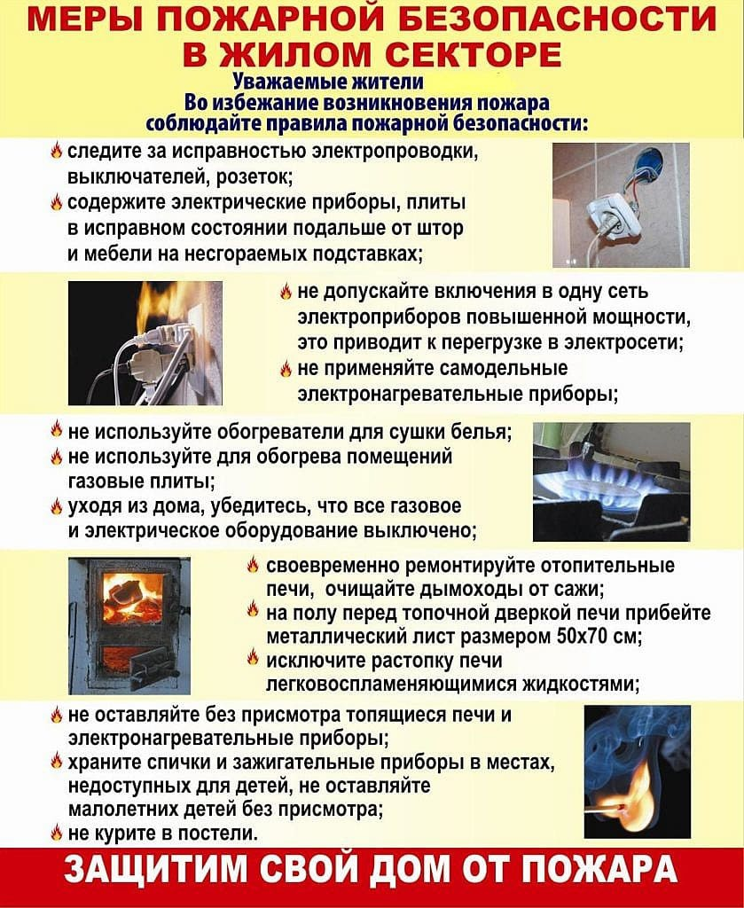

|  |
| --- |
|  |

**КРИТЕРИИ ЗАКОННОСТИ________________________________**

Новгородской транспортной прокуратурой 06.12.2023г. проведен прием граждан- инвалидов по вопросам нарушений их прав в ОАУСО «Реабилитационный центр для детей и подростков с ограниченными возможностями» и железнодорожном вокзале Великого Новгорода. На прием обращались по вопросам доступности железнодорожного транспорта, обеспечения лекарственными препаратами, техническими средствами реабилитации, путевками на санаторно-курортное лечение и иным.

Всем оказаны правовые консультации, организованы проверки.

|  |
| --- |
| Учредитель главный редактор адрес редакции: номер газеты  Подписан к печати  Администрация Глава Бронницкого сельского 173510 Новгородская область 07.12.2023 сельского поселения Бронницкого С.Г.Васильева Новгородский район с.Бронница в 10.00 Тираж 10  поселения ул.Березки д.2, тел. ( 8162)744-184 распространяется  факс(8162)749-188 бесплатно  E-mail^berezki2@mail.ru |

